
BỘ GIÁO DỤC VÀ ĐÀO TẠO
TRƯỜNG ĐẠI HỌC MỞ THÀNH PHỐ HỒ CHÍ MINH
KHOA ĐÀO TẠO ĐẶC BIỆT

BÁO CÁO GIỮA KỲ
ĐỀ TÀI: ỨNG DỤNG GHI CHÚ CÁ NHÂN
Môn học: Mẫu thiết kế hướng đối tượng
Giáo viên hướng dẫn: Ngô Thanh Hùng
Lớp: DH23CS02C
Sinh viên thực hiện:
Lê Minh Đạt - 2351010040
Nguyễn Minh Nhật Hy - 2351010091
Trần Đăng Khoa - 2351010102
Huỳnh Kim Sơn - 2351010185

TP. HỒ CHÍ MINH, Tháng 8 năm 2025

MỤC LỤC

1. Giới thiệu và phân tích Bài toán 3
1.1 Giới thiệu Bài toán 3
1.2 Yêu cầu Chức năng Phi chức năng 3
1.3 Phi chức năng 3
1.4 Biểu đồ Use Case 3
2. Thiết kế hệ thống 5
2.1 Mô hình Domain 5
2.2 Nhận diện vấn đề thiết kế và lựa chọn mẫu thiết kế 5
a. Quản lý tập trung danh sách ghi chú 5
b. Cần hỗ trợ Undo/Redo cho các thao tác với ghi chú 6
c. Lưu và khôi phục nội dung phiên bản trước của ghi chú 6
d. Xử lý nhiều loại ghi chú với cùng một khung quy trình 6
2.3 Áp dụng Nguyên lý SOLID 7
2.4 Biểu đồ Lớp 7
3. Triển khai & kết quả 10
3.1 Chất lượng Code 10
3.2 Tính đúng đắn 11
3.3 Khả năng kiểm thử 11
3.4 Demo giao diện 11
4. Kết luận & hướng phát triển Tương lai 12
4.1 Tóm tắt thành tựu 12
4.2 Tự đánh giá 12
4.3 Cải tiến & tiềm năng 13

1. Giới thiệu và phân tích Bài toán

1.1 Giới thiệu Bài toán
Ứng dụng ghi chú cá nhân cho phép người dùng tạo, chỉnh sửa và xóa ghi chú. Người dùng có thể xem tất cả ghi chú đã được tạo và lịch sử phiên bản của ghi chú, giúp người dùng khôi phục nội dung dễ dàng. Ứng dụng có nhiều loại xử lý và khả năng phát triển giao diện, còn có khả năng khôi phục và lặp lại hành động trước đó.
  - Tạo, chỉnh sửa, xóa ghi chú.
  - Xem toàn bộ ghi chú đã tạo.
  - Lưu và khôi phục các phiên bản trước của ghi chú.
  - Hoàn tác (Undo) và lặp lại (Redo) các thao tác.
  - Hỗ trợ nhiều loại ghi chú (văn bản, công việc, mã nguồn…) và dễ mở rộng giao diện.

1.2 Yêu cầu Chức năng
  - Tạo ghi chú mới
  - Sửa nội dung ghi chú
  - Xóa ghi chú
Hiển thị danh sách ghi chú
  - Lưu lại phiên bản cũ và khôi phục
  - Undo/Redo thao tác
  - Hỗ trợ nhiều loại ghi chú (mở rộng)

1.3 Phi chức năng
  - Khả năng mở rộng: dễ dàng thêm loại ghi chú mới.
  - Bảo trì dễ dàng: tách biệt các thành phần.
  - Hiệu năng: lưu trữ và khôi phục ghi chú nhanh chóng.
  - Tính linh hoạt: thay đổi giao diện mà không ảnh hưởng logic xử lý.

1.4 Biểu đồ Use Case

Bảng mô tả Use Case:
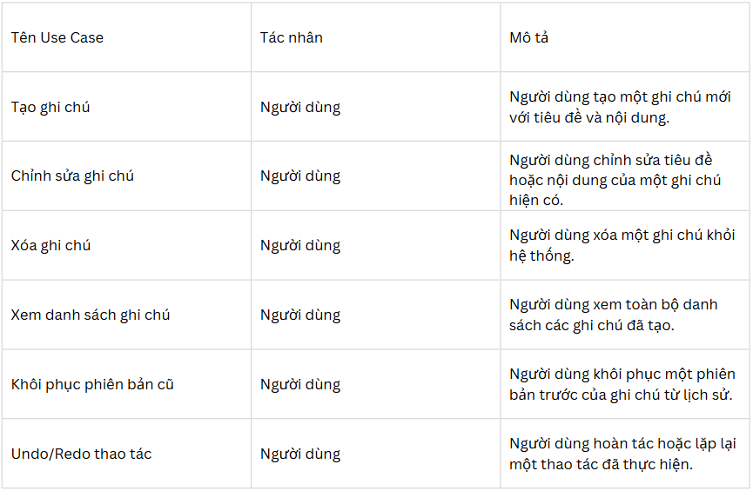
Sơ đồ Use Case:
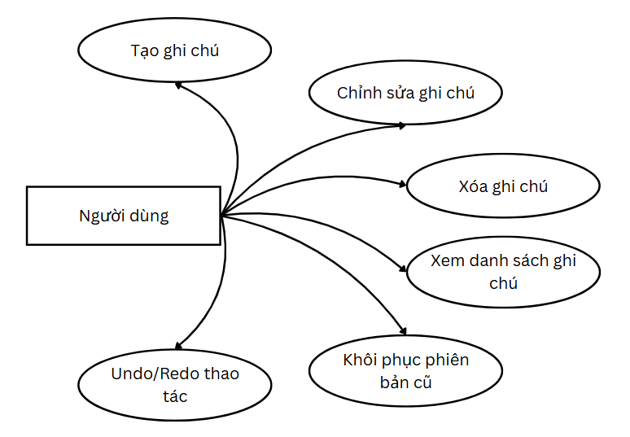

2. Thiết kế hệ thống

2.1 Mô hình Domain
Mô hình miền (Domain Model) nhận diện các thực thể chính và chức năng:
- Note: Lưu tiêu đề, nội dung, thời gian tạo/cập nhật, và lịch sử phiên bản.
- NoteManager (Singleton): Quản lý danh sách ghi chú, thực hiện CRUD, khôi phục phiên bản.
- Command (interface): Định nghĩa các hành động với ghi chú, gồm CreateNoteCommand, EditNoteCommand, DeleteNoteCommand… hỗ trợ Undo/Redo.
- Memento: Lưu trạng thái nội dung, tiêu đề và thời gian của ghi chú tại một thời điểm.
- Caretaker: Quản lý danh sách các Memento (lịch sử phiên bản) của ghi chú.
- AbstractNote (Template Method): Định nghĩa khung xử lý ghi chú (processNote); các loại ghi chú cụ thể (HtmlNote, SummaryNote, WordCountNote) kế thừa và hiện thực bước xử lý chính.
Quan hệ giữa các lớp:
- Một NoteManager quản lý nhiều Note.
- Một Note có nhiều Memento, được quản lý bởi Caretaker bên trong Note.
- CommandManager lưu lịch sử các Command để thực hiện Undo/Redo.
- Các lớp CreateNoteCommand, EditNoteCommand, DeleteNoteCommand triển khai từ interface Command.
- AbstractNote là lớp cha của các lớp xử lý ghi chú cụ thể: HtmlNoteProcessor, SummaryNoteProcessor, WordCountNoteProcessor.

2.2 Nhận diện vấn đề thiết kế và lựa chọn mẫu thiết kế

a. Quản lý tập trung danh sách ghi chú
Vấn đề: Nếu không có một điểm truy cập duy nhất, việc đồng bộ trạng thái giữa các phần của ứng dụng sẽ phức tạp và dễ lỗi. Cần tránh tạo nhiều đối tượng quản lý dẫn đến mất đồng bộ dữ liệu.
Giải pháp:
Áp dụng Singleton Pattern:
- Áp dụng cho: NoteManager.
- Lý do: Đảm bảo chỉ tồn tại một đối tượng quản lý ghi chú trong toàn bộ hệ thống, tránh trùng lặp và đảm bảo dữ liệu nhất quán.

b. Cần hỗ trợ Undo/Redo cho các thao tác với ghi chú
Vấn đề: Việc hoàn tác và lặp lại thao tác nếu triển khai trực tiếp trong các phương thức CRUD sẽ làm rối logic nghiệp vụ, khó bảo trì. Cần tách riêng phần thực thi hành động và lưu lịch sử.
Giải pháp:
Áp dụng Command Pattern:
- Áp dụng cho: Các thao tác với ghi chú (CreateNoteCommand, EditNoteCommand, DeleteNoteCommand) và quản lý Undo/Redo thông qua CommandManager.
- Lý do: Tách biệt phần định nghĩa hành động (Command) và phần thực thi. Cho phép lưu lại lịch sử các hành động và dễ dàng hoàn tác hoặc lặp lại.

c. Lưu và khôi phục nội dung phiên bản trước của ghi chú
Vấn đề: Người dùng cần xem lại hoặc khôi phục phiên bản cũ. Nếu lưu toàn bộ logic trong Note, sẽ khó tách biệt giữa dữ liệu hiện tại và dữ liệu lưu trữ. Cần tách phần lưu trữ trạng thái ra khỏi đối tượng chính để dễ bảo trì và mở rộng.
Giải pháp:
Áp dụng Memento Pattern:
- Áp dụng cho: NoteMemento và cơ chế lưu lịch sử trong Note.
- Lý do: Cho phép lưu trữ và khôi phục trạng thái trước đó của ghi chú mà không để lộ chi tiết nội bộ của đối tượng Note.

d. Xử lý nhiều loại ghi chú với cùng một khung quy trình
Vấn đề: Khi xuất ra HTML, tóm tắt, đếm số từ… Nếu viết mỗi loại xử lý như một hàm riêng trong Note sẽ phá vỡ nguyên tắc SRP và gây khó khăn khi mở rộng. Cần cơ chế cho phép định nghĩa khung xử lý chung và để các lớp con triển khai bước xử lý cụ thể.
Giải pháp:
Áp dụng Template Method Pattern:
- Áp dụng cho: AbstractNoteProcessor và các lớp con như HtmlNoteProcessor, SummaryNoteProcessor, WordCountNoteProcessor.
- Lý do: Xác định khung xử lý chung và cho phép các lớp con định nghĩa bước xử lý chính, giúp mở rộng loại xử lý mới mà không ảnh hưởng tới logic hiện có (áp dụng OCP).

2.3 Áp dụng Nguyên lý SOLID
- SRP (Single Responsibility Principle): mỗi class đảm nhận một trách nhiệm duy nhất.
- OCP (Open/Closed Principle): thêm loại ghi chú mới không sửa code cũ.
- LSP (Liskov Substitution Principle): các loại ghi chú kế thừa AbstractNote phải thay thế được mà không phá vỡ hành vi.
- ISP (Interface Segregation Principle): chia nhỏ interface, ví dụ Command chỉ định nghĩa execute() và undo().
- DIP (Dependency Inversion Principle): các lớp cao cấp phụ thuộc vào abstraction, không phụ thuộc vào implementation.

2.4 Biểu đồ Lớp
- Singleton Pattern
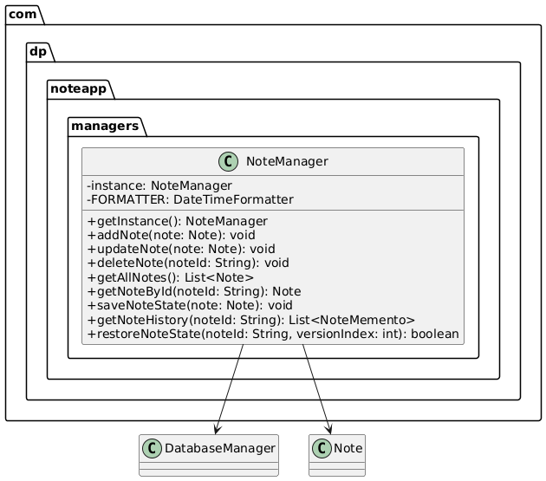
- Command Pattern
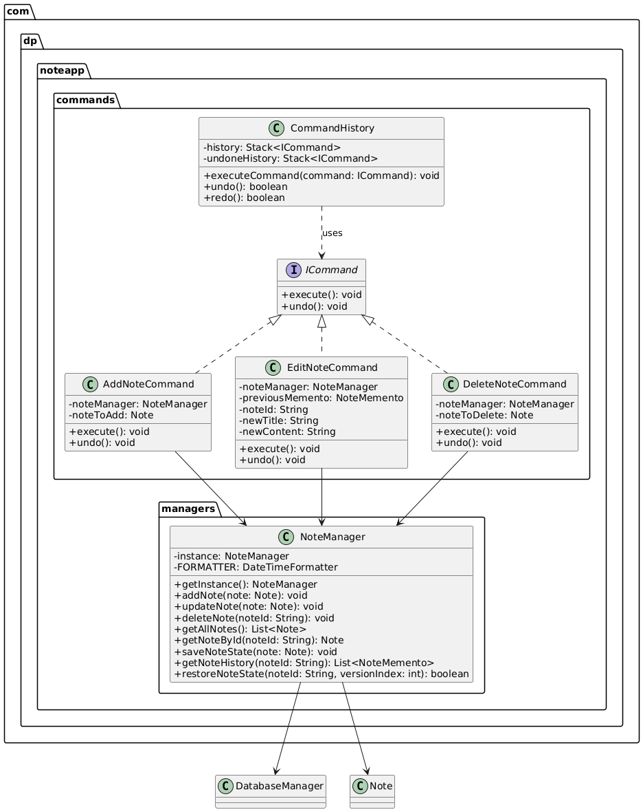

- Memento Pattern
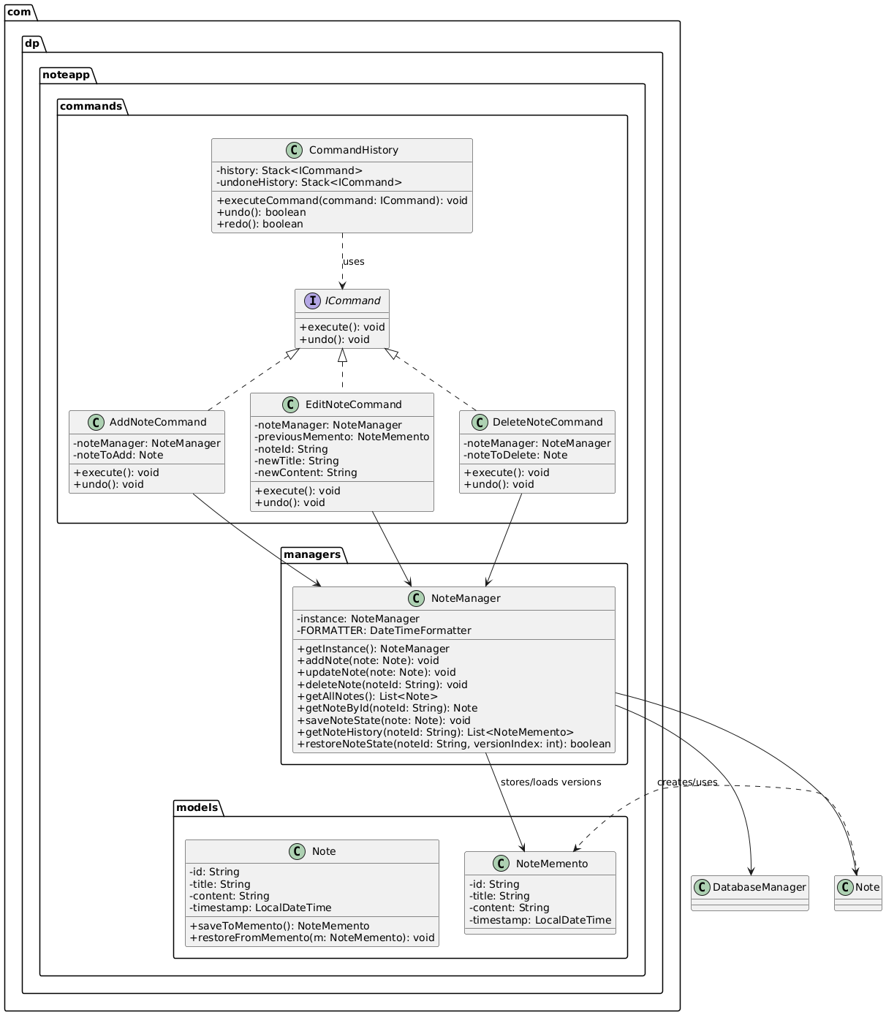

- Template Method Pattern:
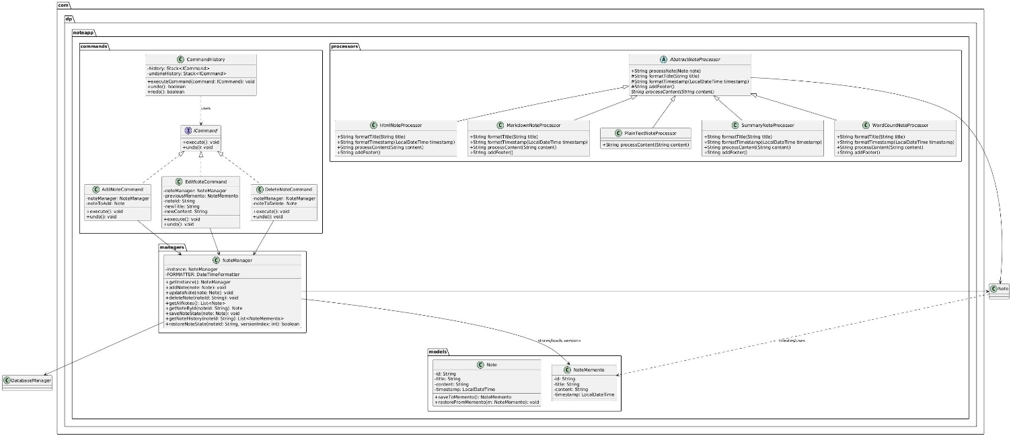

3. Triển khai & kết quả

3.1 Chất lượng Code
Code được tổ chức rõ ràng, tuân thủ các tiêu chuẩn mã hóa:
- Sử dụng tên lớp, phương thức, và biến rõ ràng, dễ hiểu (NoteManager, CreateNoteCommand, restoreVersion...).
- Các lớp được phân tách theo chức năng, hạn chế tối đa sự trùng lặp logic.
- Gói gọn xử lý trong các lớp độc lập, dễ dàng bảo trì và kiểm thử.
- Các package được tổ chức hợp lý:
- models (Note, NoteMemento)
- managers (NoteManager)
- commands (Command, Create/Edit/DeleteNoteCommand, CommandManager)
- processors (AbstractNoteProcessor và các lớp con).

3.2 Tính đúng đắn
Tất cả các chức năng hoạt động đúng như yêu cầu, được minh họa qua các thao tác demo trong lớp Main:
- Tạo ghi chú: thêm mới một ghi chú với tiêu đề và nội dung.
Sửa ghi chú: thay đổi tiêu đề hoặc nội dung, lưu lịch sử.
- Xóa ghi chú: loại bỏ ghi chú khỏi hệ thống.
- Xem danh sách: hiển thị tất cả các ghi chú hiện có.
- Khôi phục phiên bản: chọn một phiên bản cũ từ lịch sử để khôi phục.
- Undo/Redo: hoàn tác hoặc lặp lại thao tác trước đó.
- Xử lý ghi chú: áp dụng bộ xử lý HTML, tóm tắt, hoặc đếm từ.

3.3 Khả năng kiểm thử
- Mỗi lớp được thiết kế độc lập, tuân theo nguyên tắc SRP nên dễ dàng viết unit test.
- Các giao diện như Command hỗ trợ mock testing để kiểm tra luồng Undo/Redo mà không phụ thuộc vào NoteManager thật.
- Memento và Processor có thể kiểm thử riêng rẽ để đảm bảo lưu/khôi phục dữ liệu và xử lý nội dung chính xác.

3.4 Demo giao diện
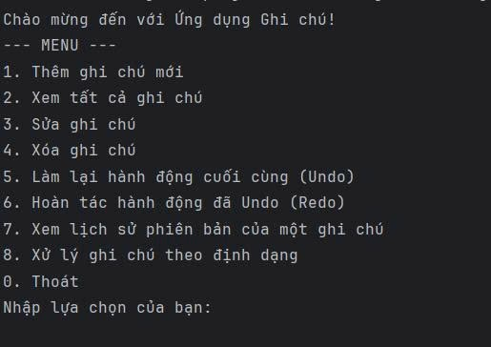

4. Kết luận & hướng phát triển Tương lai

4.1 Tóm tắt thành tựu
- Áp dụng thành công 4 mẫu thiết kế chính: Singleton, Command, Memento, Template Method, kết hợp hài hòa để giải quyết các vấn đề thiết kế đã nhận diện.
- Tuân thủ đầy đủ nguyên lý SOLID, đảm bảo tính linh hoạt, dễ bảo trì và khả năng mở rộng của hệ thống.
- Xây dựng được bộ chức năng cốt lõi của một ứng dụng ghi chú cá nhân: tạo, sửa, xóa ghi chú, quản lý lịch sử phiên bản, Undo/Redo, và xử lý nội dung ghi chú theo nhiều cách (HTML, tóm tắt, đếm từ).
- Mã nguồn rõ ràng, có cấu trúc hợp lý, phân tách trách nhiệm giữa các lớp, thuận tiện cho việc mở rộng hoặc thay đổi trong tương lai.
- Hoàn thiện tài liệu phân tích – thiết kế bao gồm: Use Case Diagram, Domain Model, Class Diagram, Sequence Diagram và các đoạn code minh họa, giúp người đọc nhanh chóng hiểu cấu trúc và luồng xử lý của hệ thống.

4.2 Tự đánh giá
Điểm mạnh:
- Nắm vững và triển khai được các Design Patterns vào tình huống thực tế.
- Phân chia module hợp lý, tách biệt rõ phần quản lý ghi chú, lưu trữ lịch sử, Undo/Redo, và xử lý nội dung.
- Hệ thống thiết kế có tính mở rộng cao, dễ tích hợp thêm chức năng mới.
Điểm hạn chế:
- Giao diện hiện tại chỉ chạy ở dạng console, chưa thân thiện với người dùng phổ thông.
- Chưa triển khai lưu trữ dữ liệu bền vững (persist) vào cơ sở dữ liệu hoặc file ngoài.
- Chưa có tính năng chia sẻ ghi chú hoặc đồng bộ giữa nhiều thiết bị.
Bài học kinh nghiệm:
- Cần đầu tư nhiều hơn cho khâu thiết kế giao diện và trải nghiệm người dùng (UI/UX).
- Nên thống nhất coding convention ngay từ đầu để giảm thời gian chỉnh sửa về sau.
- Việc sử dụng UML để mô hình hóa hệ thống giúp dễ hình dung tổng thể và phân công công việc rõ ràng.

4.3 Cải tiến & tiềm năng
- Lưu trữ bền vững: Tích hợp cơ sở dữ liệu (SQLite, MySQL) hoặc lưu file JSON/XML để lưu ghi chú và lịch sử phiên bản.
- Đồng bộ đám mây: Thêm cơ chế đăng nhập và đồng bộ ghi chú qua dịch vụ đám mây (Firebase, Spring Boot backend…).
- Cải thiện giao diện: Chuyển từ console sang GUI (JavaFX/Swing) hoặc ứng dụng web/mobile, hỗ trợ thao tác cảm ứng và tùy chỉnh hiển thị.
- Bảo mật dữ liệu: Thêm chức năng mã hóa ghi chú để bảo vệ thông tin cá nhân.
- Tìm kiếm thông minh: Hỗ trợ tìm kiếm ghi chú theo tiêu đề, nội dung hoặc từ khóa.
- Hỗ trợ nhiều loại ghi chú mới: Ví dụ: ghi chú công việc (to-do list), ghi chú kèm hình ảnh hoặc ghi âm.

